**ҚАЗАҚСТАН РЕСПУБЛИКАСЫ БІЛІМ ЖӘНЕ ҒЫЛЫМ МИНИСТРЛІГІ «ДАРЫН» РЕСПУБЛИКАЛЫҚ ҒЫЛЫМИ-ПРАКТИКАЛЫҚ ОРТАЛЫҒЫ АЛМАТЫ ҚАЛАСЫ БІЛІМ БАСҚАРМАСЫ.**

**ӘУЕЗОВ АУДАНЫ, Ғ.МҮСІРЕПОВ АТЫНДАҒЫ №86 МЕКТЕП-ГИМНАЗИЯ**

**Секциясы:**Физика

**Тақырыбы:**Күн – энергияның таусылмас қайнар көзі.

**Орындаған:** Әбітаева Нұрдана Нұрбақытқызы

«Ғ.Мүсірепов атындағы №86 мектеп-гимназиясы 8 «В» сынып оқушысы

**Жетекшісі:** Физика пәнінің мұғалімі Султанбаева Майра Бекбаевна

Алматы 2020ж

Мазмұны

І. Кіріспе ...........................................................................................................................3

ІІ. Негізгі бөлім

1. Қазақстандағы күн энергетикасының дамуы.............................................................4

2. Күн электр станциясы..................................................................................................16

ІІІ. Қорытынды.................................................................................................................20

Пайдаланылған әдебиет...................................................................................................21

Қысқартылымдар

КЭС – Күн электр станциясы

ФЭТ – Фотоэлектрлі түрлендіргіш

ПӘК – Пайдалы әсер коэффициенті

**І.Кіріспе.**

*Зерттеу тақырыбының өзектілігі.* Қазіргі сүріп жатқан кезеңде немесе уақытта - энергиясыз өмір жоқ. Себебі қазіргі заман – технология заманы. Ал ешбір технология энергиясыз жұмыс жасай алмайды. Сонымен қатар адамның күнделікте өмірінде де энергияның алатын орны орасан зор. Жыл сайын дүние жүзінде халық саны өсуде, сонымен қатар сұраныста өседі. Сондықтан адамзатқа энергия өте қажет және оған деген қажеттілік жылдан-жылға артуда. Бірақ энергия көзінің өзіндік проблемалары бар. Себебі энергия дәстүрлі және альтернативті болып екіге бөлінеді. Дәстүрлі энергияға: отын, көмір, газ және т.б. жатады. Сонымен қатар дәстүрлі энергия көзінің экологияға тигізетін зияны өте көп. Осы мәселені шешу мақсатында альтернативті энергия көздері пайда болды. Альтернативті энергия көздерінің түрлеріне: жел, күн, биогаз, су жатады. Бұл энергия көздері дәстүрлі энергия көздерімен салыстырғанда сарқылмайды және экологияға зияны жоқ.

*Жобаның мақсаты мен міндеттері.* Туындаған проблеманы шешудегі энергетикалық сұранысты қанағаттандыра алатын энергия көзі – күн энергияларын пайдалану.

Зерттеу жұмысы барысындағы негізгі мақсатым – баламалы (альтернативті) энергия көздерінің нақты даму көрсеткіштеріне сүйене отырып, оның тиімді жақтарын анықтап, анализдей отырып, зерттеу сұрағыма жауап беру. Сондықтан, алдыма қойылған мақсаттарды толық орындау үшін сенімді және қолайлы зерттеу әдістерінің қолданылуының маңызы өте жоғары. Соның ішінде кітапханадан алынған мәлімет қорын, статистикалық көрсеткіштерді, дәлелдемелерді және аргументтерді негізге алып, оларды өзара байланыстыра отырып, тақырыбымның өзектілігін көрсету.

**Негізгі бөлім**

**1. Қазақстандағы күн энергетикасының дамуы**

Физика - табиғи денелердің қайсысы жағдайға қарай анық болмыс екенін анықтай отырып, табиғи денелерді зерттейді; ол әр табиғи денеде оның нысаны мен субстанциясын, оның жаратушысы мен осы дененің, сондай-ақ, оның акциденциясының бар болу мақсатын зерттейді, - дейді әл-Фараби. Физика олардың мәнін; олардың ішінде әрекет ететін заттарды; бұл акциденциялардың әрекет ету мақсатын зерттейді. Жалпы тарихта Фарабиді физик деп те атауға болады. Алайда бұған дәлел болатын еңбектері жоқтың қасы. Кейбіреулері жоғалып кеткен. Ең бір ауыз толтырып айтатынымыз *Вакуум*деген туындысы. Аталмыш шығармада кеңістік мәселесі, оның материямен тығыз байланысы яки кеңістік пен материяның сабақтастығы болмаса бейтараптығы ұғымына байланысты бостық немесе вакуум мәселесі туындаған. «Табиғат бостықтан қорқады, сондықтан бостық жоқ» деген ежелгі даналардың ұғымын философиялық тұрғыда зерттейді, Демокрит пен Аристотель зерттеулеріне иек артады. Демокрит атомдар өмір сүретін бос кеңістік бар десе, Аристотель табиғатта вакуум жоқ деген қағиданы ұсынған. Бұл мәселе біраз ойшылдардың дау-дамайына ұшырап, ақыр соңында мутакаллимдер яғни діншіл философтар вакуум бар деп болжаса, Әбу Наср Аристотель пайымымен үндес болып келетін, бостық жоқ деген өзінің шебер мұратын алға тартады.  Фараби ең алдымен барлық мәселелерді кең қарастырып, талдау жасап көреді. Мысалы, олар тесігі симметриялы имек ыдысты төмен қаратып суға төңкереді де, қайта көтереді, бұл кезде ыдысқа су кірмейді. Өйткені бұл кезде ауа бар, бостық жоқ, сондықтан да су кірмейді. Ал ыдыстың ауасын сорып алып, суға төңкерсе ыдыс суға толады. Олай болса, сорылып алынған ауаның орны абсолют бос қалады, ендеше вакуум бер деп қорытынды шығарады. Қалай десек те бұл зерттеудің барлығы физикада үлкен алға жылжу болды, ғылым мен техниканың ілгері басуына ықпалын тигізеді. Бүгінгі күнде адамдардың тұрмыс тіршілігі табиаттағы басқару арқылы, жақсартуға ұмтылу және жаңа өндірістерді дамытудың салдары айнала қоршаған ортаға экологиялық проблемалар тудыруда. Адам баласына кейінгі кезде энергия жетпейді. Газет, журнал беттерінде энергетикалық кризис жайлы мақалаларды жиі кездестіреміз. Мұнай үшін кейбір мемлекеттер бір-бірімен жауласып жатса, ал кейбіреулері экологиялық дағдарысқа, құлдырауға ұшырайды екен.

1930 жылы бүкіл әлемде 300 млрд кВт-сағат энергия өндірілсе, ал қазір 60 000млрд кВт-сағат энергия  өндірілуде.  Бұл өте үлкен көрсеткіш! Адамның энергетикалық сұранысы күннен-күнге өсуде.

Бүгін біздің пайдаланып отырған энергия көздері-жер асты пайда қазба қорлары - мұнай, көмір, табиғи газ барлық энергоқорлардың 90% құрайды. Американдық зерттеушілердің айтуынша жер бетіндегі мұнай 2025 жылға дейін жетеді. Қашан болса да, ол бітеді және әрі қарай не болады?

Пайдалы қазба қорларының таусылу қарсаңында, олардың бағасы да қарқындап өсуде. Жыл сайын атмосфераға түрлі жанғыш заттардың жануы нәтижесінде 23 млрд тоннаға жуық көмірқышқыл газы бөлініп, сондай мөлшерде оттек сіңіріледі. Атмосферадағы көмірқышқыл газының мөлшері 13%-ке өсті, соның салдарынан атмосфера температурасы бірнеше градусқа мөлшерден тыс жоғарылап, мұздықтар еріп, соның салдарынан Дүниежүзінің мұхиттық деңгейі көтеріліп, табиғатта түрлі апаттар болып жатыр. 1980 мен 2004 жылдардың аралығында жер бетінде 14500 табиғат апаттары тіркеліпті, осы апаттардан миллиондаған адамдар  қаза болды. Дереу проблеманы шешетін  амал табу керек. Бүкіл әлем ғалымдары  мен инженерлері ізденістің арқасында баламалы энергия көзін табуды мақсат етіп қойды.  Ол сарқылмайтын қалпына келтіретін энергия көздері деп аталады. Оған жел, күн энергиясы, геотермиялық энергия, биомасса, су ағынының энергиясы, мұхиттардағы тасу мен қайту кезіндегі судың көтерілуінен болатын энергиясы жатады. Қалпына келтіретін дәстүрлі емес энергия көздерінің ерекшелігі қор көздері ешуақытта сарқылмайды және экологиялық таза. Бұларды пайдалану табиғат байланыстарын бұзбайды.

Альтернативті энергия көзі дегеніміз – энергия көзін дәстүрлі пайда қазбалардан (мұнай, көмір, отын) емес, күннен, судан, желден, геотермиялық көздерден энергия көзін алу. Альтернативті энергия көздері, соның ішінде күн энергитакасы алғаш рет 1830ж. ашылып, содан бері қарқынды дами бастаған. Ал, 1839 Уильям Роберт Гроув алғаш рет сутек отынын шығарған. Қазіргі кезде альтернативті энергия көздерінің даму тенденциясы өте қарқынды түрде жүріп жатыр. Сонымен қатар альтернативті энергия көздерінің дамып келе жатқан және алдыңғы қатарларын алып отырған: жанармайлық элементтер, күн және отын энергетикасы болып табылады.

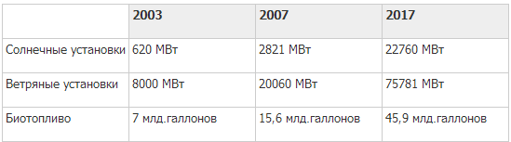

1-сурет   
Енді, альтернативті энергия көздерінің нақты даму тенденциясына тоқтап кетсек, Clean Edge америкалық зерттеу компаниясының жасаған көрсеткіші. (1-суретте) берілген. Яғни, бұл көрсеткіште біз 2003, 2007 жылдағы альтернативті энергия көздерінің сол жылдардағы қанша энергия өндіргені берілген. Нақтылап айта кетсек, 2003 жылы әлем бойынша күн көзінен 620 МВт, ал желден 8000 МВт, сонымен қатар биожанармайдың 7 млрд. галлондары өндірілген. Ал 2007 жылы күн көзінен 2821 МВт, желден 20060МВт, биожанармайдан 15,3 млрд галлондар алынған. Яғни бұл көрсеткіш 2003 жылдан 2007 жылға дейін немесе 4 жыл ішінде 3,5 есеге өскенін көрсетеді. Сонымен қатар, Clean Edge зерттеу компаниясы алдын-ала болжам жасаған. Яғни, осы жасалған және қазіргі көрсеткіштерге сүйене отырып, альтернативті энергия көздерінің осы қарқынмен дамығандағы көрсеткішті негізгі ала отырып, 2017 жылға дейін болжам жасалған. 2007 жылдан 2017 жылға дейін орташа есеппен альтернативті энергия көздерін өндіру 7 есе өседі деген болжам бар. Бұл көрсеткіштерге нақты қорытынды жасасақ, альтернативті энергия көздерінің даму тенденциясының көрсеткіші жылдан-жылға өсіп келе жатқанын көрдік. Тіпті, Австралия мемлекеті болашақта толықтай альтернативті энергия көздеріне көшуді жоспарлап отыр. Себебі, бұл мемлекеттің күн және жел энергетикасын табудағы потенциалы өте жоғары.

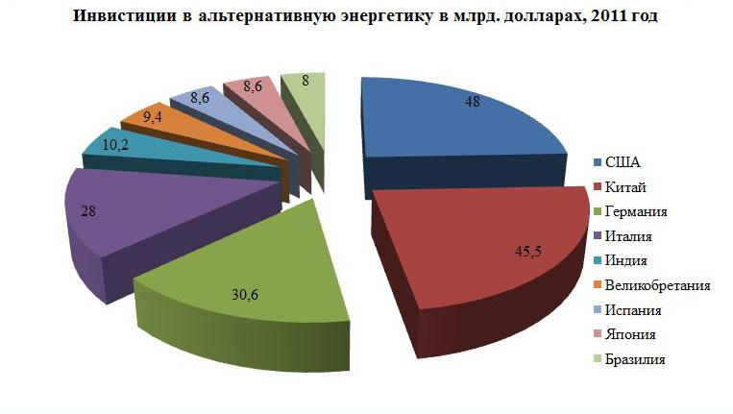

Тіпті, дамыған мемлекеттердің альтернативті энергия көздерінің болашағына сенгені соншалық, оларға 2011 жылы қомақты ақша түрінде инвестиция салынған. Яғни, бұл диаграммаға (2-сурет) нақты көз жүгіртсек, АҚШ мемлекеті 2011 жылы альтернативті энергия көздеріне бірінші және ең қомақты көлемде салған, ол 48 млрд. долларды құрады, содан кейін 45,5 млрд. долларды Қытай мемлекеті салған, ал үшінші орынды Германия мемлекеті иеленген, яғни альтернативті энергия көздеріні 30,6 млрд. доллар көлемінде инвестиция салған. Яғни, бұл диаграмманы нақтылай қорытындылай кетсек, альтернавтивті энергия көздерінің болашағына қазіргі тағда әлемнің дамыған мемлекеттері нақты сенімде отыр.

Күн энергиясы әлемдегі негізгі балама көздерінің бірі болып табылады. Келешекте балама энергия көздерімен жабдықталған немесе салынып қойылған ғимараттарда «күн» энергиясына арналған құрылғыларды орнатудың маңызы зор. Ал сіз бұрын-соңды қарапайым тұрмыстық техниканы қолдану үшін энергияның қалай және қайдан келгенін ойланып көрдіңіз бе?! Электр энергиясы розеткаға жетуі үшін ең алдымен көмір немесе мұнай өндіру қажет, оларды электр станциясына жеткізіп оны оттекті ауада жағу қажет, одан бу алғаннан кейін ол бу трубалары арқылы электр генераторларына барады, сосын  трансформатор арқылы тұрмыстық ток қуатын 220 В, жиілігін 50 Гц түсіріп үйлерге кабельдер мен сымдар арқылы бағыттап, электр есептегіші арқылы өткізіп, содан кейін ғана розеткалар мен сөндіргіштерге енгізеді. Осы ұзақ жолда элекр станциясында өндірілген энергияның жартысы жойылып, өз кезегінде жанармайдың жартысы бекер жоғалады. Қорытындысында, тұтынушыға жанармайдың 20 – 25 % энергиясы жетіп, қалған 75 – 80 %-ы ауада жылып, ғаламдық жылынудың жылдамдай түсуіне әсер етеді.

Энергия тұтыну адамзат тіршілігінің міндетті шарты болып табылады. Сондықтан адамдар ертеден күн энергиясын тиімді пайдалану жолдарын қарастырды. 1839 жылы Александр Эдмон Беккерель фотогальваникалық әсерді ашты. 44 жылдан соң Чарльз Фриттс күн энергиясын қолданатын алғашқы құрылғыны құрастырды. 1883 жыл күн энергетикасы дәуірінің туған жылы болып есептеледі.

Қазiргi заманғы қоғамда мемлекеттердiң индустриялық дамуының деңгейi олардың ресурстық мүмкiндiктерiмен және технологиялық қайта өңдеудiң төменгi деңгейлi өнiм өндiру мөлшерiмен ғана емес, технологиялық тұрғыдан ғылымды қажетсiнетiн, озық салалардың даму дәрежесiмен де анықталады.

90-жылдардың басынан бастап энергетикалық және экологиялық проблемалардың өсуiне байланысты экономикалық жағынан дамыған мемлекеттердiң үкiметтерi күн энергетикасын дамытуға елеулi қаржы сала бастады.

Күн — Күн жүйесінің орталық және ең үлкен денесі. Күн массасы Жер массасынан 333 000 есе артық және қалған барлык, планеталардың жиынды массасынан 750 есе көп.

Күн — энергияның аса қуатты көзі, оның энергиясы электромагниттік толқындар спектінің барлық бөлігінде — рентген және ультракүлгін сәулелерден бастап радиотолқындарға шейін ұдайы сәуле шығарып, таратып тұрады. Бұл сәулелер Күн жүйесіндегі барлық денелерге күшті әсер етеді: оларды қыздырады, планеталардың атмосферасына әсер етеді. Жердегі тіршілікке қажетті жарық пен жылу береді.   
Сонымен қатар, Қүн — бізге ең жақын жұлдыз, өзге жұлдыздардан оның айырмашылығы, біз оның дөңгелек шарасын бақылай аламыз да, телескоптын көмегімен өлшемі бірнеше жүз километр шамасындағы ұсақ бөлшектеріне шейін зерттей аламыз. Күн — нағыз жұлдыз, сондықтан оны зерттеу жалпы жұлдыз атаулының табиғатын түсінуге көмегін тигізеді.  
Жер орбитасының эллипстігіне байланысты Күннің көрінетін бұрыштық диаметрі едәуір өзгеріп тұрады. Орташа алғанда ол 32 немесе 1/107 радиан. Ендеше Күн диаметрі 1/107 а. б., яғни 1 400 000 км-ге жуық, Жер диаметрінен 109 есе артық деген сөз.  
Жер атмосферасының шегінен тысқарыда күн сәулелеріне перпендикуляр орналасқан 1 м2 ауданға Күннің 1,36 кВт сәулелік энергиясы сәйкес келеді. Осы санды радиусы Жерден Күнге дейінгі қашықтыққа тең шар бетінің ауданына көбейтіп, Күннің толык сәуле шығару куатын (оның жарқырауын) табамыз, ол 4 • 1023 кВт-қа жуық. 6 000 К (Күннің эффектілі температурасы) температураға шейін қыздырылған дене осындай куатты сәуле шығарады. Жердің Күннен алатын энергия ағыны шамамен оның толық энергиясынын, 1/2 000 000 000-іне тең.

Көптеген сарапшылар 2010 — 2020 жылдары көмiрсутегi шикiзатын ұсынудың төмендеуi байқалатынын болжайды. Осының салдарынан 2025 жылға қарай әлемдiк энергетикалық теңгерiмдегi энергияның жаңғыртылатын көздерiнiң үлесi қазiргi 5%-дан 10%-ға дейiн, ал 2050 жылға қарай 50%-ға дейiн өседi, 2010 жылға қарай ЕО елдерiнде бұл үлес 12%-ға дейiн (2000 жылғы 6%-ға қарағанда), ал жалпы электр энергиясы өндiрiсiнде 22%-ға дейiн ұлғаяды.       Қазiргi заманғы күн фотоэнергетикасы қуаттылығы соңғы жылдары бұрын-соңды болмаған жылдамдықпен жылына 30-40%-ға өсiп отырған гетероқұрылымдар негiзiнде кремний фотоэлементтерiне негiзделедi. Әлемде жалпы алғанда күн фотоэнергетикасының қондырғылары қазiр жылына бiр гигаватт энергия өндiредi.

Күн сәулесі энергиясының 30%-і Жердің жоғарғы атмосфералық қабатынан шағылысып, ғарыш кеңістігіне тарайды. Ал оның 70%-і жер асты жылуы мен теңіз тасқыны энергияларының қуатынан шамамен 3500 есе артық. Бұл өте көп энергия. Күннің жерге түсетін мол энергиясының бір бөлігі атмосфераға, мұхит пен құрлықтарға сіңеді. Температура төмендеген уақытта осы бөлігі жылу энергиясына айналады. Екінші бөлігі сулардың булануына және олардың айналып, қайта түсуіне шығындалады. Үшінші бөлігі теңіз және атмосфералық ағындарды туғызады. Ал төртінші – бір кішкене ғана бөлігін өсімдіктер бойына сіңіреді. Сөйтіп, жер бетінде ғажайып фотосинтез реакциясы жүреді

Күн үлкен энергия қорына ие, жылына жер бетіне түсетін күн энергиясы 7,5*1017 кВт/сағ. Күн энергиясының маңызды артықшылықтарының бірі қоршаған ортаға қауіпсіздігі және арнайы жеткізу құралдарының қажет еместігі болып табылады.

Күн батареялары – күн энергиясын тікелей электр энергиясына айналдыратын жартылай өткізгіш құрылғы. Қазіргі уақытта көбінесе фотоэлектрлік түрлендіргіш кеңінен қолданылады. Фотоэлектрлік түрлендіргіште энергияның бір түрден екінші түрге ауысуы біртекті емес жартылай өткізгіш құрылғыларда күн сәулесінің әсерінен пайда болатын фотовольттық әсерге негізделген. Түрлендірудің тиімділігі жартылай өткізгіш элементтің электрофизикалық сипаттамасына, түрлендіргіштің оптикалық қасиеттеріне байланысты. Күн батареясы, фотоэлектрлік генератор — Күн сәулесінің энергиясын электр энергиясына айналдыратын шала өткізгішті фотоэлектрлік түрлендіргіштен (ФЭТ) тұратын ток көзі. Көптеген тізбектей-параллель қосылған ФЭТ-тер Күн батареясын қажетті кернеу және ток күшімен қамтамасыз етеді. Жеке ФЭТ-тің электр қозғаушы күші 0.5-0.55 В және ол оның ауданына тәуелді емес; 1 см2 ауданға келетін қысқа түйықталу тогының шамасы 35-40 мА. Күн батареясындағы ток шамасы оның жарықтану жағдайына байланысты, күн сәулелері Күн батареясы бетіне перпендикуляр түскенде ол ең үлкен мәніне (максимумына) жетеді. Қазіргі Күн батареясының ПӘК 8-10%, олай болса 1 м2 ауданға (ғарыш аппаратының Күннен қашықтығы 150 млн. болған кезде) келетін қуат ~130 Вт-қа тең. Температура жоғарылаған сайын (25oС-ден жоғары) ФЭТ-тегі кернеудің төмендеуіне байланысты Күн батареясының ПӘК кемиді. Күн батареясының жиынтық қуаты ондаған тіпті жүздеген кВт-қа жетеді. Күн батареясы ғарыш кемелері мен аппараттарында энергиямен жабдықтау жүйесіндегі негізгі электр энергиясының көзі ретінде қолданылады. Күн батареясы сондай-ақ, тұрмыс пен техникада қолданылатын көптеген бұйымдарды (калькулятор, қол сағаты, т.б.) токпен қоректендіру көзі болып табылады.

Күн батареяларында шикізат ретінде кремний қолданылады. Күн кремнийiнiң жоғары құны фотоэнергетиканың дамуын тежейтiн фактор болып табылатындықтан, әр түрлi елдердiң ғалымдары оның құнын төмендететiн кремнийдi алудың жаңа технологияларын әзiрлеуде. Алайда, күн кремнийiне сұраныс өте жылдам өседi және ұсыныстардан озық жүредi. Күн электр стансасы – экологиялық тұрғыда таза, дыбыссыз, қауіпсіз әрі пайдалануға ыңғайлы, оның үстіне өз құнын 100 пайыз ақтайтын тиімді қондырғы. Жұмыс істеу мерзімі шамамен 30 жыл. Осы 30 жыл ішінде жасалуына небәрі 1 кг күн кремнийі жұмсалған элемент Жылу электр стансасында мұнайдың 100 тоннасынан немесе Атом электр стансасында 1 кг байытылған ураннан өндірілетін соншалықты электр қуатын бере алады. Энергияны фотоэлектрлі өзгерткіштердің жұмысы күн қуатын электр қуатына айналдыруға негізделген. Қазақстан үшін Халықаралық Энергетиктер Қауымдастығы ұсынған формула бойынша, алдын ала жасалған есептеулерге сәйкес шағын күн электр стансасын орнату нәтижесінде СО2 шығарындылары жылына 750 кг-ға азаятын болады. Қазiргi уақытта 2300 тонна ұсынған кезде сұраныс жылына 5-6 тоннаға жетедi, сондықтан күн кремнийiн емес, неғұрлым жоғары жартылай өткiзгiштiк сапасындағы кремнийдi пайдалану арқылы тапшылық жабылады. Осыған дейін күн батареялары «Үстірт» (Ақтау) және «Ақжайық» (Атырау) мемлекеттік табиғи қорықтарында орнатылған болатын. Аталмыш күн батареялары мемлекеттік инспекторлардың жұмыс тиімділігін арттыруға, жекелеген учаскелердің өзара байланысы үшін оларды тұрақты қысқа толқынды байланыспен (рация-мен) қамтамасыз етуге, сонымен қатар қорықта мекен ететін түз тағысына әрі ұшып өтетін құстарға электр кернеуінен болатын әсерін төмендетуге мүмкіндік береді.

Қазақстанның бай минералдық-шикiзат базасының, дамыған металлургиялық және химиялық өнеркәсiбiнiң, елдiң бiрқатар өңiрлерiнiң энергиялық жоғары қамтамасыз етiлуiнiң, тиiстi ғылыми-техникалық әлеуетiнiң және жартылай өткiзгiш технологиялар саласындағы белгiлi бiр ғылыми бөлiгiнiң болуы тиiмдiлiгi жоғары жартылай өткiзгiш саланы ұйымдастыруға және жартылай өткiзгiш материалдардың әлемдiк нарығында тиiстi орын алуға жақсы мүмкiндiк бередi. Бұл материалдарды алудың бәсекеге қабiлеттi технологиялары мен құрылымдарын дамыту және жартылай өткiзгiш материалдардың ғылымды қажетсiнетiн өндiрiсiн құру Қазақстанды баламалы қуат көзi ретiндегi микроэлектроника бұйымдары мен фотогальваникалық жүйелер өндiрiсiнде жоғары дамыған елдердiң әлеуеттi серiктестерi қатарына шығарады.  
Сонымен қатар бүгiнгi күнi Қазақстанда әлемдiк нарықта бәсекеге қабiлеттi өнiмдi өндiруге бейiм фотоэнергетика мен электронды техника үшiн кремнийдi алудың жоғары тиiмдi, экологиялық таза технологияларына негiзделетiн қазiргi заманғы кәсiпорындары жоқ. Күн энергиясын пайдалану энергия саласындағы өзекті мәселелердің бірі болып отырғаны баршаға мәлім. Күн энергиясын тиімді пайдалану, еліміздің энергетика саласында өте қарқынды даму жолында. Ауыл округтерінде жарық беру, қалалы жерлерде даладағы электр шамдарын күн энергиясынан жарық алуы экономика тұрғысынан өте пайдалы. Қазақстанда күн энергиясын алу жолдары мен пайдалану. Кұн энергиясын пайдалану ұшін заводтарда күн панелдерінің шығарылуын қамтамасыз ету.

Қазақстан ғалымдары бұрын отандық шикiзаттан металлургиялық және жартылай өткiзгiш кремний алу технологиясы саласындағы қолданбалы ғылыми зерттеулер жүргiздi. Күн батареялары мен жартылай өткiзгiштердiң жұмыс тиiмдiлiгi тазалық деңгейiне қарай алынатын кремнийдiң төменгi сапасы жүргiзiлген ғылыми зерттеулердiң негiзгi проблемасы болып табылады.  
Осыған байланысты «күн сапалы» кремнийдi алу үшiн металлургиялық кремний мен силан шикiзатын тазарту процесi саласында ғылыми зерттеулер жүргiзу болжанады.

Қазiргi уақытта ғылыми-техникалық прогрестiң басым бағыттарының бiрiне наноматериалдар мен нанотехнологиялар жатады. Материалдар мен жүйелерге қағидатты жаңа сапа бере отырып, нанотехнологиялар адамдардың тыныс-тiршiлiгiнiң барлық қазiргi бар салаларында (автомобиль жасау мен компьютерлiк техникадан бастап емделудiң жаңа қағидатты әдiстерiне дейiн) прогрестi қамтамасыз етедi, сондай-ақ жаңа салалардың пайда болуына күмәнсiз алып келедi.

*Күн батареяларының қолдану аймағы.*

Жарты ғасырдан артық уақытта ғалымдар күн энергиясын алу және пайдаланудың түрлі жолдарын іздестірді. Күн технологияларын 4 топқа бөлуге болады: активті, пассивті, тура және тура емес(жанама).

Активті – түрлендіргіштермен бірге электромоторлар, әр түрлі механизмдер қолданылады. Күн энергиясы жарықтандыруда, вентиляцияда, ыстық сумен жабдықтауда қолданылады.

Пассивті – активтіден жүйе контурында механизмдердің болмауымен ерекшеленеді.

Тура – күн энергиясын түрлендіретін бір деңгейлік жүйелер.

Жанама – қажетті энергия түрін алу үшін көп деңгейлік түрленулер мен трансформациялау жүйелері.

Күн энергетикасының пассивті технологияларын қолданудың бір әдісі тұрғын үйлер мен кеңселерді жарықпен қамтамасыз ету, электр шамдарының орнына күн сәулесін пайдалану.

1767 жылы Орас Бендикт де Соссюр күн сәулесінің күшімен тағам дайындайтын пешті құрастырды. Қазіргі кезде оның жетілдірілген түрі кеңінен қолданылады. Бұл құрылғы отынды пайдалануды алмастырып, экологиялық жағдайдың жақсаруына әсерін тигізеді.

Күнмен қыздыру құрылғыларын резервуардағы суды жылытуға, шаруашылық қажеттіліктеріне қолданады.

1-су жылытқыш – коллектор;2- ыстық су жинақтаушы бак;3-душ;4-ас бөлме;5- жуынатын бөлме;

Күн энергетикасы қазіргі кезде қарқынды дамып келеді. Инженерлер тұтынушыларды осы саладағы жаңа жетістіктерімен қуантуда. Мысалы, SunRed  компаниясының фотогальваникалық элементті электордвигательмен жұмыс істейтін Solar Bikе мотороллеры, Mitsubishi компаниясының күн және жел энергиясын пайдаланатын  MiEV (Mitsubishi innovative Electric Vehicle) автомобильі.

Қазақстанның климаттық жағдайы күн энергиясын пайдалануда қолайлы болып табылады. Жыл сайын күннің түсу ұзақтығы 2200-3000 сағат болса, күн энергиясының көлденең жазықтыққа түсірген қуаты 1280-1869 кВт сағ/м² екен. Ал шілде айында 1м² келетін көлденең жазықтыққа түсіретін энергия бір күнде 6,4 тен 7,5 кВт-қа өседі. Ал энергетикалық есептеулерге жүгінсек, Күннің Жерге беретін энергиясы, барлық қор көздері беретін энергиядан 5000 есе асып түседі екен. Күн энергетикасының келешегі зор, экологиялық таза, қоры ешуақытта сарқылмайды, әрі арзан, тиімді. Күн батареялары қатты зат кремний материалынан жасалынады, бұл жер қойнауындағы оттегінен кейін екінші орындағы ең көп таралған элементтердің бірі болып табылады.

Фотоэлектрлік станциядағы 30 жылғы 1кг кремний өндіретін энергия, жылу электр станциясындағы 75 тонна мұнай жұмсап өндіретін энергиямен пара-пар. Сондықтан кремнийді 21 ғасырдың мұнайы деп атаса да болады. Күн батареяларының отыны тегін күн сәулесі болып табылады. Ал  ерекшелік -

терін атасақ, бұл қолданылу мерзімінің ұзақтылығы (30 жыл және одан да көп), олар жөндеуді қажет етпейді, себебі оның механикалық детальдері қозғалмайды, экологиялық таза, жұмыс істеу барысында шуы да естілмейді.

Сонымен қатар оның кемшіліктері де бар, күн энергиясын алудың тұрақсыздығы. Күн жүйелері түнде жұмыстамайды, ал кешке және таңертең станция тиімділігі бірнеше есеге төмендейді.

Күн сәулелерінің интенсивтігі қондырғы тұрған жердің климатына,тәуліктік және маусымдық ритмге тәуелді. Дербес күн электр станцияларын салу үшін өте үлкен жер телімдері қажет.

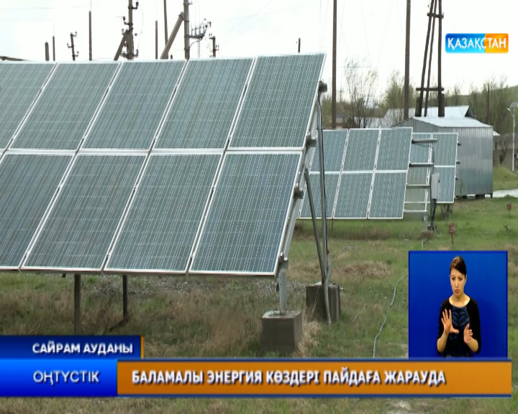

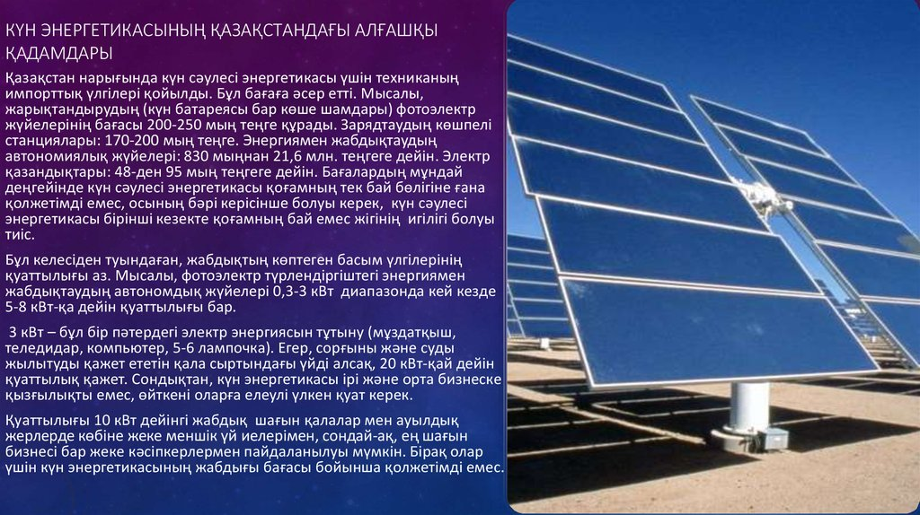

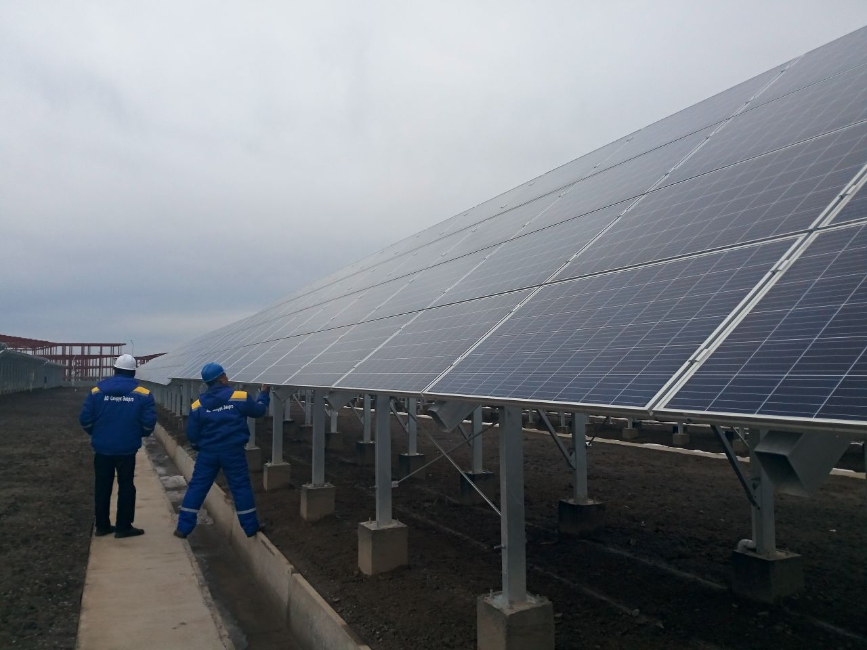

Алматыда күн электр станциясы іске қосылды.

**Лабораториялық жұмыстар** №**1**

**Күн көзінен жылу алу жүйесі**

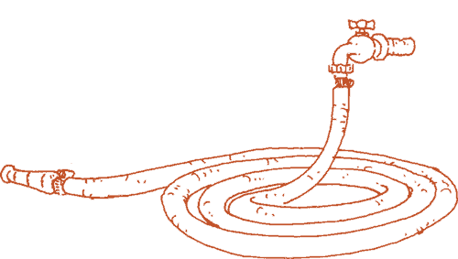

Бау-бақшада қарапайым күн батареясы орналастырылды.

Қара шлангі домалақтап оралып күн сәулесіне тасталды. Шлангідағы алғашқы және соңғы температура өлшенді. Тура осылай 3 рет радиусын өзгерте отырып бақылау жасалынды. Алынған мәліметтер келесі кесте мен грфикте көрсетілген.

**Лаборатория №2**

**Сәулелену**

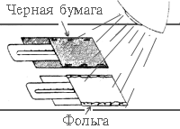

Қара қағаз, 2 дала термометрі,стиплер,алюминий фольга,100 ваттық лампа

Қара қағазды пакет тәрәзді бүктеп ортасына градусник салынады. Екінші градусник фольгаға салынады. Лампа 15 минутқа қосылады. Термометр көрсеткіштері салыстырылып отырады. Нәтижесі келесі кесте мен график түрінде кескінделді

**ІІ. Күн электр станциясы.**

Алматы облысында күн электр станциясының құрылысы аяқталды 25 Қыркүйек 2019 09:55 914 Станцияның құрылысы 2019 жылғы мамырда басталған болатын.  Алматы облысында қуаты 0,4 МВт күн электр станциясының (КЭС) құрылысы аяқталды.   «Станция «Алатау Жарық Компаниясы» АҚ желілеріне қосылған, таяу арада «ЖЭК-ті қолдау  жөніндегі қаржы-есеп айырысу орталығы» ЖШС-ға электр энергиясын босатуды бастайды»,– деп хабарлады жобаны іске асырған «Samruk-Green Energy» ЖШС баспасөз қызметі. Жоба Қапшағай қаласында жұмыс істеп тұрған, қуаты 2 МВт күн электр станциясы инфрақұрылымының базасында жүзеге асырылды.  
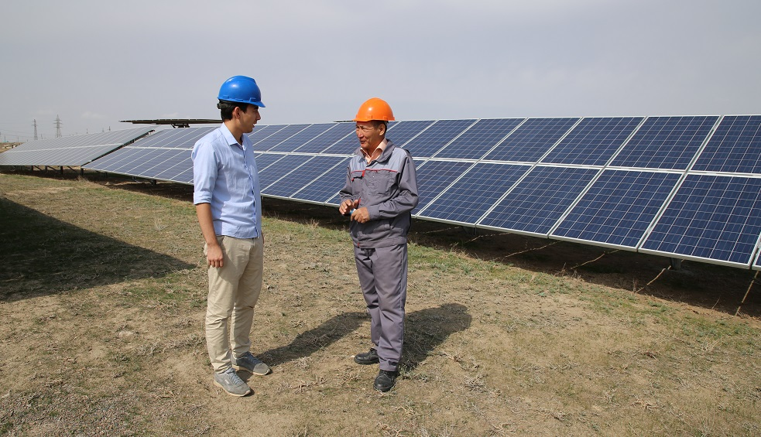  
Станцияның құрылысы 2019 жылғы мамырда басталған болатын. 

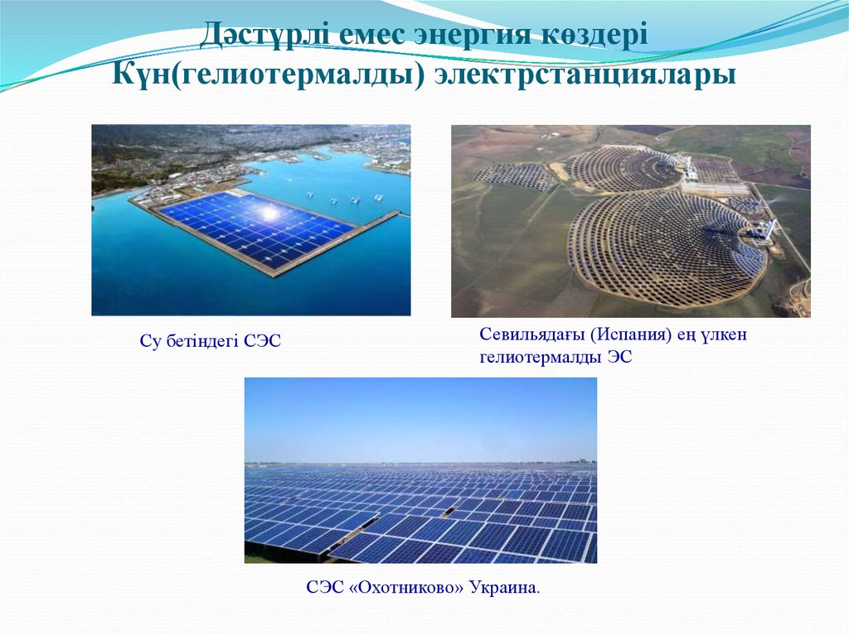

Жамбыл облысында еліміздегі ең үлкен күн электр станциясы іске қосылды 05 Қараша 2018 18:00 952 Жуалы ауданында «Бурное Солар» күн электр станциясы құрылысының 2-кезеңі аяқталды. Қуаты 50 МВт болатын «Бурное Солар-2» жобасы іске қосылды, деп хабарлайды Zakon.kz. Жуалы ауданындағы «Бурное Солар» күн электр станциясы бүкіл Орталық Азиядағы ең үлкен нысан саналады. Алпауыт станция 224 гектар аумақты алып жатыр. Мұнда сағатына 100 мегаватт энергия өндіріледі, 70 000 үйге қажетті қуат өндіріледі. Жоба құны 26 миллиард теңге. Күннен қуат өндіретін жобаның екінші кезеңі EXPO-2017 көрмесі аясында қолға алынған болатын. Жалпы жоба 15 жылда өз құнын ақтайды. Мәселен, бірінші кезеңі іске қосылғалы мұнда құны 6 миллиард теңге көлемінде ток өндірілген. Толық қуатқа шықса, өнім екі еселенбек.  
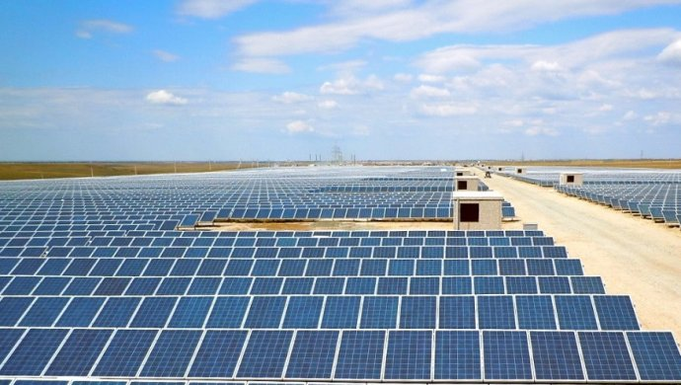

Түркістан облысында күн электр станциясы салынады 09 Қараша 2018 15:11 785 Бәйдібек ауданында бой көтеретін станцияның жалпы аумағы 1200 гектарды құрайды.  Түркістан облысының әкімі Жансейіт Түймебаев «KK-KIUNSEN» компаниясының директоры Джон Енг Сун бастап келген делегациямен кездесті. Басқосуда тараптар өңірімізде инвестициялық жобаларды жүзеге асыру жайын ақылдасты, деп хабарлайды өңір әкімінің баспасөз қызметі Аймақ басшысы кездесуде өңіріміздің экономикалық әлеуетін таныстырып, бірлесіп инвестициялық жобаларды жүзеге асыруға дайын екендіктерін жеткізді. «Оңтүстік Кореяны жаңа технология, ауыл шаруашылығы, өндіріс салалары дамыған ел ретінде білеміз. Болашақта аталған салаларда байланыс орнатып, екі ел арасындағы достық қарым-қатынасты нығайта түсеміз деген сенімдеміз. Түркістан облысы кәсіпорындар ашып, кәсіпкерлік саласын дамытуға өте қолайлы аймақ. Сондай-ақ, өңірімізде жаңа жобалар құрып, жұмыс істеуге ниетті инвесторларға түрлі жеңілдіктер мен мүмкіндіктер қарастылған», – деді Жансейіт Қансейітұлы. Кездесу барысында қонақтар Бәйдібек ауданынан жалпы құны 7,4 млрд теңгені құрайтын күн электр станциясын салу туралы ұсынысын білдірді. Жамбыл ауылында бой көтеретін станцияның жалпы аумағы 1200 гектарды құрайды. Жоба жүзеге асырылса, 10 Мвт электр энергиясы өндірілетін болады. Сондай-ақ, 50 адам жұмыспен қамтылады.

***Қорытынды***

Зерттеуді аяқтай келе, мынандай тұжырымға келдім:

1. Жер бетіндегі энергия ресурстарының шектеулілігі - сарқылмас, таусылмас, баламалы (альтернативті) энергия көздерін дамытуды қажет етеді.

2. Баламалы (альтернативті) энергия көздері - қоршаған ортаға қауіпсіз, экологиялық таза және оны алу жолдары қиын емес.

3. Қазіргі кезде альтернативті энергия көздеріне көп көңіл бөлінеді және әлемнің дамыған мемлкеттері оның болашағына сенеді. Көптеген сындарға және экономикалық дағдарыстарға қарамастан, мемлекетімізде баламалы энергия көзін пайдалану жолдары қолға алынуы тиіс.

Қорытындылай келе, біздің қолданатын барлық затымыз табиғаттан алынады. Яғни, дәстүрлі отын энергиясы да, альтернативті энергия көзі де табиғаттан алынады. Сонымен қатар, біз қанша жерден, қандай затты болсын қолданғанымен, біз оның табиғаттан екенін ұмытпауымыз керек. Себебі, адамзат табиғаттан қанша рет өзіне керегін алса да, табиғаттың оны бізге айтатын тілі жоқ демекші, алдымен біз табиғаттың жағдайын бірінші орынға қоюмыз керек. Экологияны жақсарту мақсатында Күн электр станциялары (КЭС) көп салынуы тиіс.

**Пайдаланылған әдебиеттер:**

1. Физика 8сынып. Башарұлы Р., Шүйіншина Ш., Сейфоллина К. Атамұра 2018

2. Физика 11сынып. Тұяқбаев С., Насохова Ш., Кронгарт Б., Кем В., Загайнова В.

3. Интернет материалдарынан